计算机组成原理-实验报告

院 系 软件学院
专业班级 软件 2201班
姓 名 李俊辉
学 号 U202217182
指导教师 黄浩/胡雯蔷
2024年 12月 1 日

目 录
1 课程实验概述 1
2 运算器组成实验 2
2.1 八位串行可控加减法器电路设计 2
2.2 四位先行进位电路 2
2.3 4位快速加法器设计 2
2.4 16位快速加法器设计 2
2.5 32位快速加法器设计 2
2.6 32位MIPS运算器设计 2
3 心得体会 3

1 课程实验概述

1.1 实验目的
- 熟悉 Logisim软件平台。
- 掌握运算器基本工作原理
- 掌握运算溢出检测的原理和实现方法；
- 理解有符号数和无符号数运算的区别；
- 理解基于补码的加/减运算实现原理；
- 熟悉运算器的数据传输通路。

1.2 实验环境
Logisim是一款数字电路模拟的教育软件，用户都可以通过它来学习如何创建逻辑电路，方便简单。它是一款基于 Java 的应用程序，可运行在任何支持 JAVA 环境的平台，方便学生来学习设计和模仿数字逻辑电路。Logisim中的主要组成部分之一就在于设计并以图示来显示 CPU。当然 Logisim中还有其他多种组合分析模型来对你进行帮助，如转换电路，表达式，布尔型和真值表等等。同时还可以重新利用小规模的电路来作为大型电路的一部分。
http://www.cburch.com/logisim/docs.html

2 运算器组成实验

2.1 八位串行可控加减法器电路设计
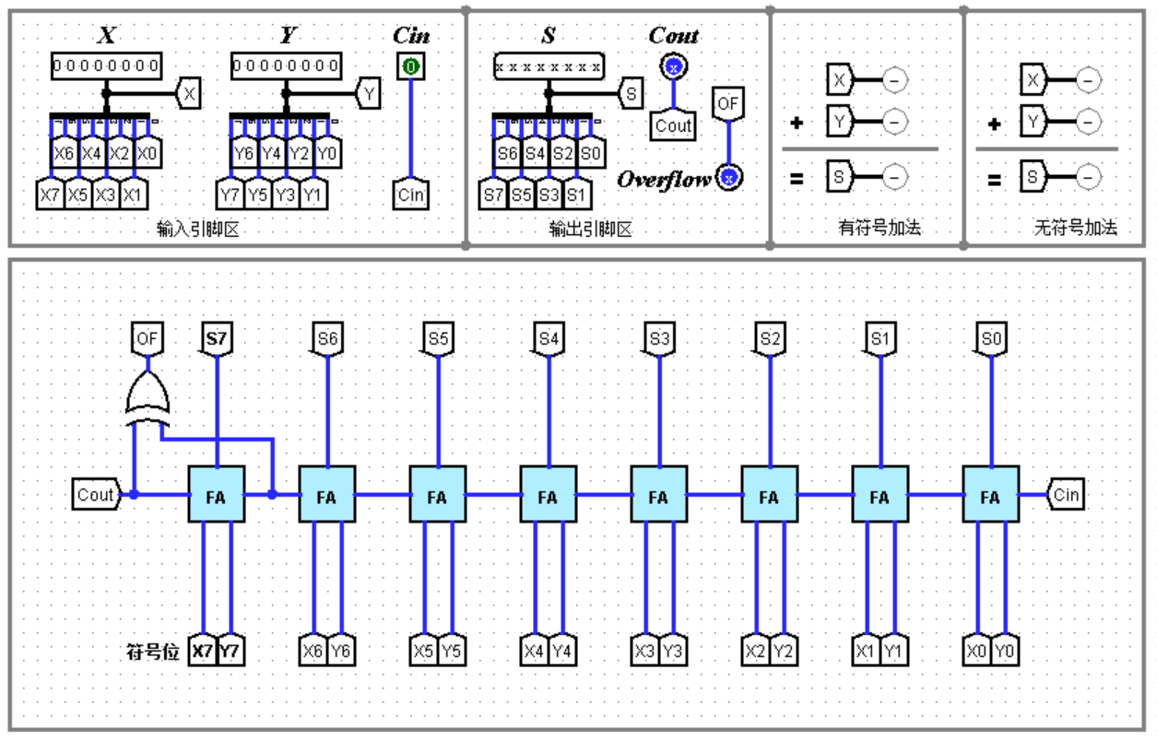

2.2 四位先行进位电路
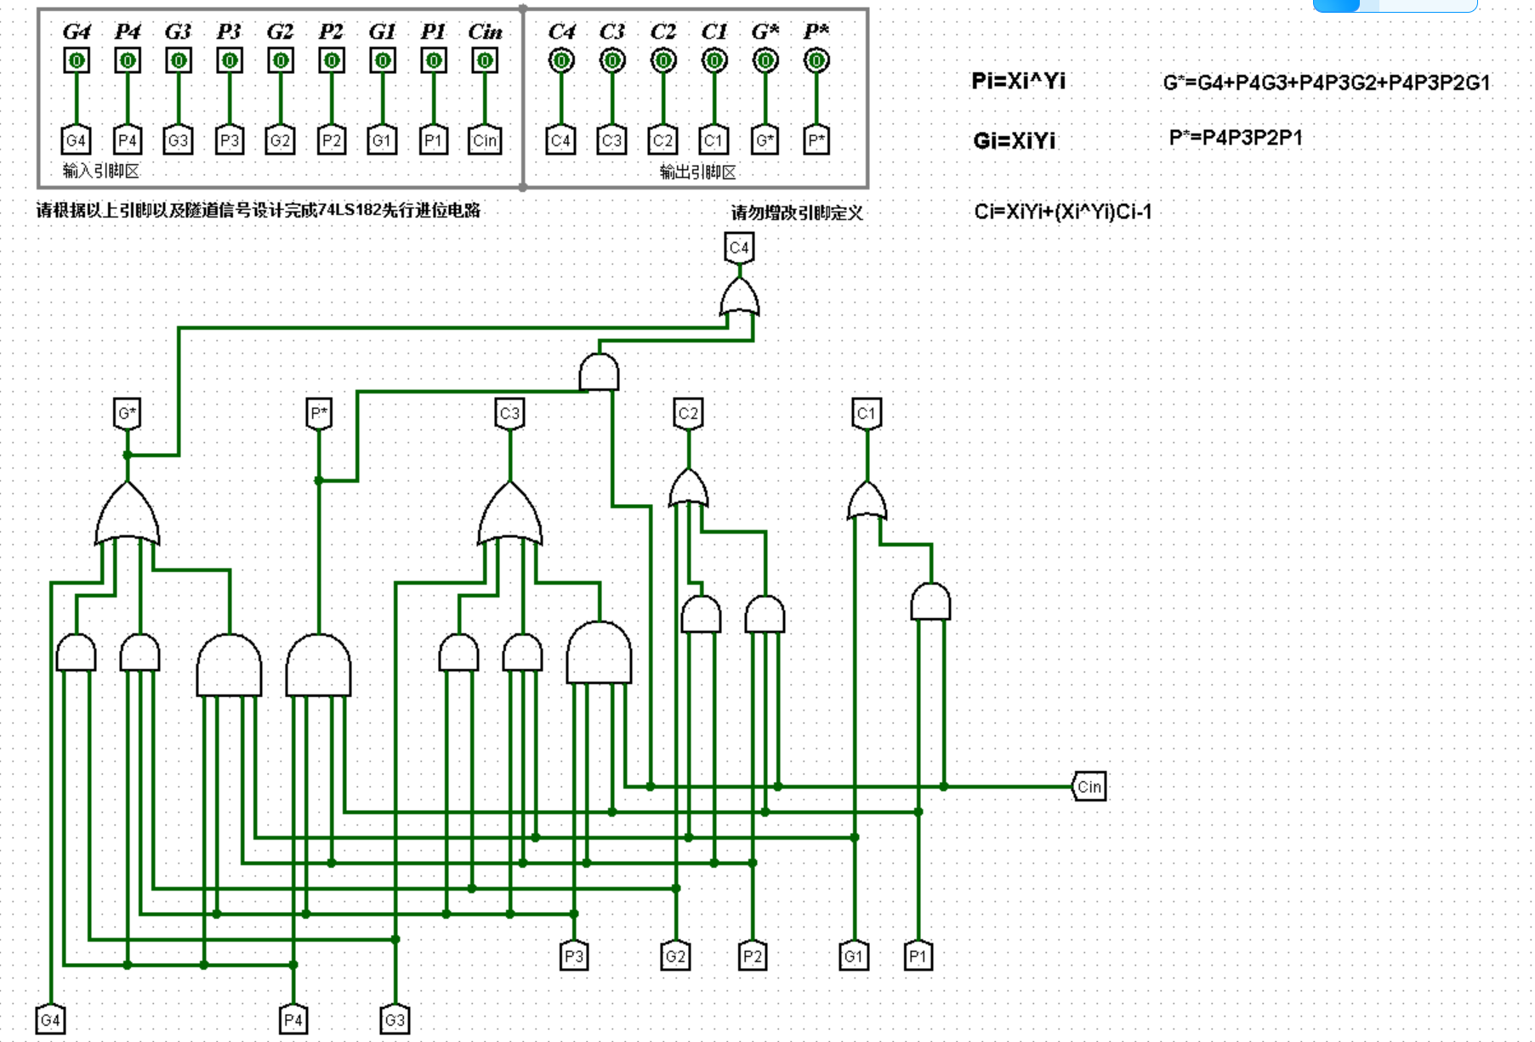

2.3 4位快速加法器设计
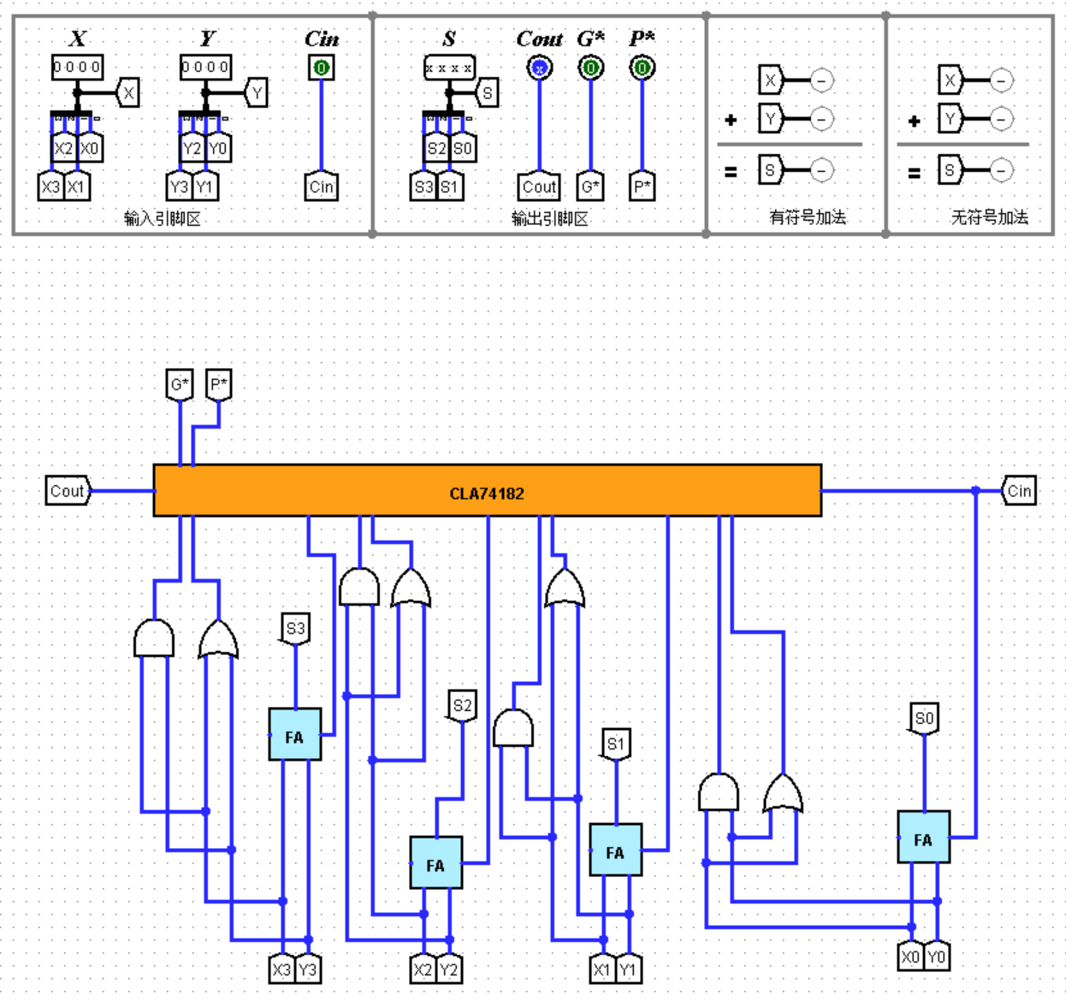

2.4 16位快速加法器设计
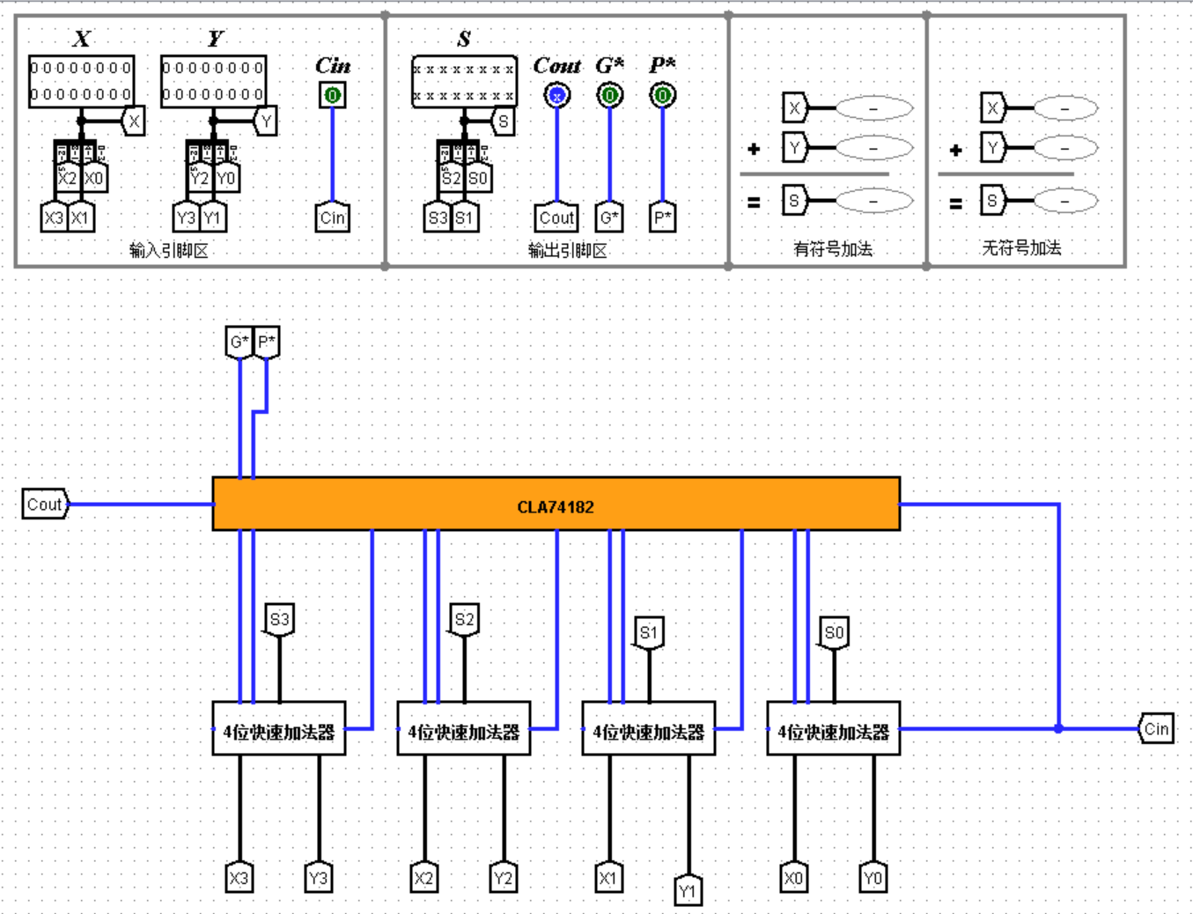

2.5 32位快速加法器设计
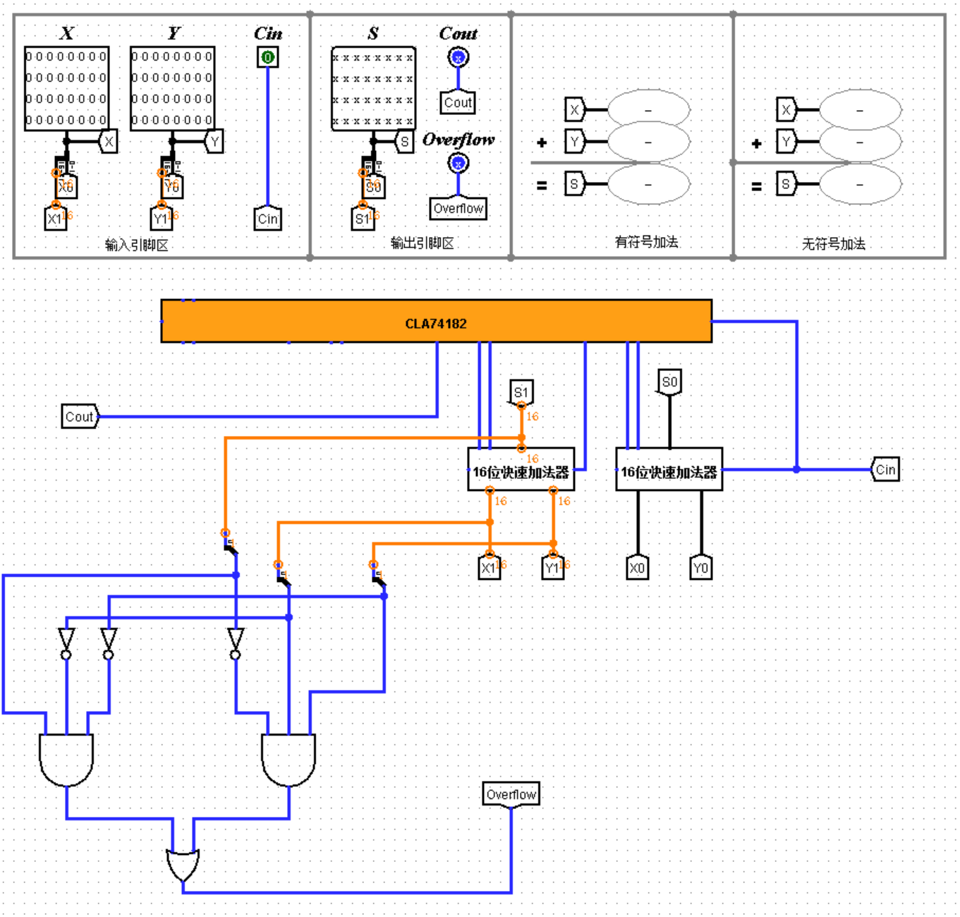

2.6 32位MIPS运算器设计
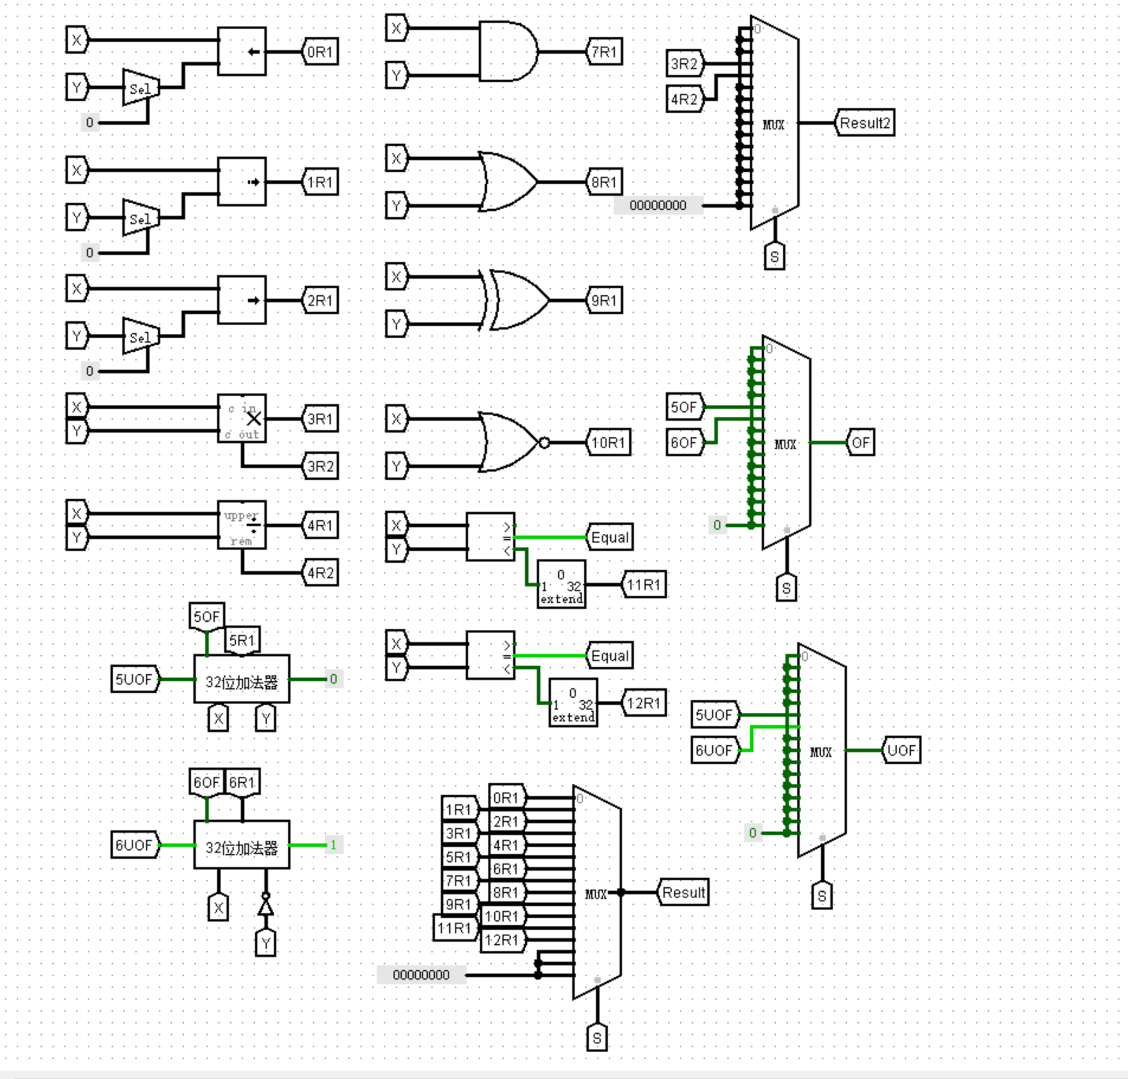

3 心得体会
在本次数字电路实验中，我深入了解了多种加法器电路的工作原理及其在实际应用中的实现方式。实验主要涉及了串行加法器、快速加法器（CLA74182）、溢出检测电路等内容，并通过这些电路的组合与优化，设计了一个多功能运算器。在实验过程中，我不仅掌握了加法器的基本原理，还学会了如何处理进位生成、传递函数以及如何检测算术溢出等重要技术细节。

首先，通过设计和实现八位串行可控加减法器，我对加法器的基本结构和运作方式有了更深的理解。在加法器中，利用补码的性质，将减法转换为加法，从而简化了硬件实现。通过对 sub 信号的控制，输入操作数的取反操作顺利完成了减法与加法的转换。此部分让我更清晰地认识到数字电路中的信号控制及其在算术操作中的重要作用。

其次，我学习并实现了 4 位快速加法器（CLA74182），该加法器使用了进位生成函数和进位传递函数的概念，减少了传统加法器中进位传播的延迟。快速加法器的设计思路与实现方法让我对数字电路中的进位处理有了系统的认识。特别是通过先行进位电路提前生成进位信号并优化加法过程，显著提高了加法器的效率。

在溢出检测部分，我通过符号位的检测方法，设计了加法运算的溢出判断机制。通过分析有符号加法的符号位与运算结果的符号位是否一致，可以判断是否发生了溢出。虽然也有其他溢出检测方法（如基于进位信号的检测），但在实际设计中，由于使用的是补码表示，因此符号位检测法较为简便且有效。

此外，在设计 16 位组内并行进位加法器时，我学会了如何将多个小位宽的加法器组合成一个大位宽的加法器。通过先行进位电路（Carry Look-Ahead，CLA）提前计算各组的进位信息，再通过将这些进位信号传递给各个加法器，实现了高效的并行计算。这一部分不仅加深了我对并行处理和进位控制的理解，也提高了我在数字电路设计中的综合能力。

总体来说，本次实验让我对数字电路的工作原理、进位控制和溢出检测有了更深的理解。通过对不同加法器的设计与实现，我掌握了多种常见的数字运算方法，也提升了我的逻辑思维能力和电路设计能力。此外，实验中遇到的一些问题也让我学会了如何调试和优化电路设计，如何将理论知识与实际电路结合。

通过此次实验，我更加认识到数字电路设计在计算机硬件中的重要性，它不仅仅是理论知识的应用，更是对细节的严格把控与对效率的追求。在今后的学习和工作中，我将继续深入研究数字电路设计，不断提升自己的工程实践能力。

